Toiminnallinen määrittely

Versiohistoria

|  |  |  |  |
| --- | --- | --- | --- |
| Versio | Päivämäärä | Muutosperuste | Tekijä |
| 1.0 | 23.2.2018 | Dokumentin aloitus | Eetu Lampu |

Jakelu

|  |  |  |
| --- | --- | --- |
| Tekijä | Tulostettu | Jakelu |
| Eetu Lampu |  |  |

Sisällys

**1.** **Johdanto** 4

**1.1** **Tausta** 4

**1.2** **Dokumentin tarkoitus ja kattavuus** 4

**1.3** **Tuotteen yleiskuvaus** 4

**1.4** **Toteutusympäristö** 4

**2.** **Käsitteet** 4

**2.1** **Käyttäjät** 4

**2.2** **Turnaus** 4

**2.3** **Sarja** 4

**2.4** **Ilmoittautuminen** 4

**3.** **Tiedot ja tietokannat** 5

**3.1** **Er-kaavio** 5

**3.2** **Tietokantakaavio** 6

**4.** **Näyttökartat** 7

**4.1** **Yhdyshenkilö** 7

**4.2** **Pääkäyttäjä** 8

**5.** **Toiminnot ja käyttötapaukset** 9

**5.1** **Lisää ilmottatumisen** 9

**5.2** **Kirjautuu** 10

**5.3** **Selaa/Muokkaa/Poista ilmoittautumisia** 11

**5.4** **Muokkaa turnauksia** 12

**6.** **Ulkoiset liittymät** 13

**6.1** **Laitteistonliittymät** 13

**6.2** **Ohjelmistonliittymät** 13

**7.** **Hylätyt ratkaisuvaihtoehdot** 13

**8.** **Jatkokehitysajatuksia** 13

**9.** **Vielä avoimet asiat** 13

**Liite 1** 13

**Liite 2** 13

# **Johdanto**

## **Tausta**

Lanit tarvitsevat ilmoittautumissivuston ja sitä pitää olla mahdollista käyttää eri tilanteissa ja ilmoittautumis -sivulla pitää olla mahdollisuus ilmoittautua turnaukseen, varata paikka ja peruuta varaus siten, että paikka aukeaa automaattisesti varattavaksi.

## **Dokumentin tarkoitus ja kattavuus**

Tämä dokumentti on luotu kertomaan miten ilmotautumisjärjestelmä tulee toimimaan.

## **Tuotteen yleiskuvaus**

Ilmotautumisjärjestelmä mahdollista henkilöiden ilmottatumisen LAN-tapahtumaan ja voi ilmoittautua turnaukseen.

## **Toteutusympäristö**

Kehitysympäristönä toimii magnesium pohjalta ja nettisivu tehdään html, css, php, sql ja bootstrap pohjalta.

# **Käsitteet**

## **Käyttäjät**

Ilmoittautumisjärjestelmän käyttäjät:

**Asiakas**

Voi ilmoittautua turnauksiin ja varata paikan

**Ylläpitäjä**

Näkee ilmoitautuneet henkilöt ja voi lisätä tai poistaa asiakaan jos on tarve tai muokata turnauksia

## **Turnaus**

**Turnauksen nimi**

## **Sarja**

Sarja määritää sen jos turnauksia on monta niin että pelaajat pääsee oikeisiin turnauksiin

## **Ilmoittautuminen**

**Yhteystiedot**Henkilön yhteys tiedot: Nimi, puh, Sposti

**Ilmoittautuminen turnaukseen**Joukueen nimi ja jäsenet ilmoitetaan eriliselle sivulla

# **Tiedot ja tietokannat**

## **Er-kaavio**

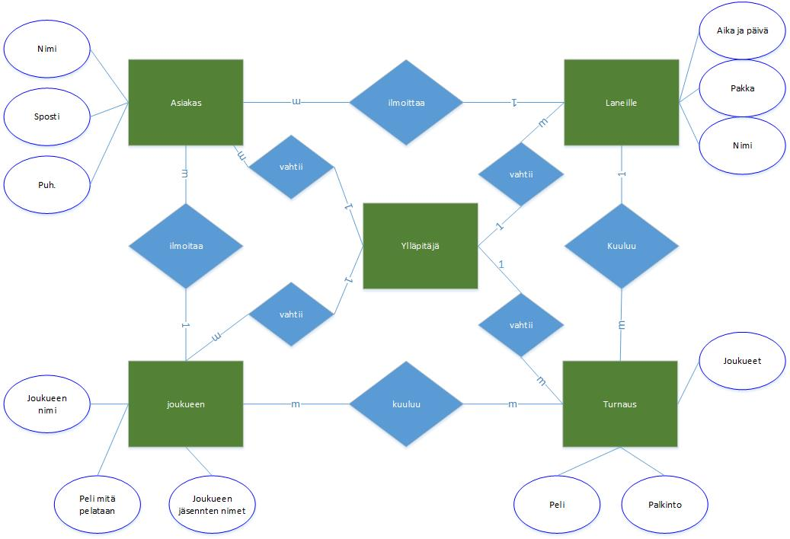

## **Tietokantakaavio**

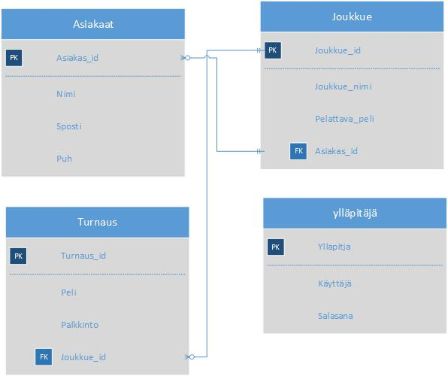

# **Näyttökartat**

## **Yhdyshenkilö**

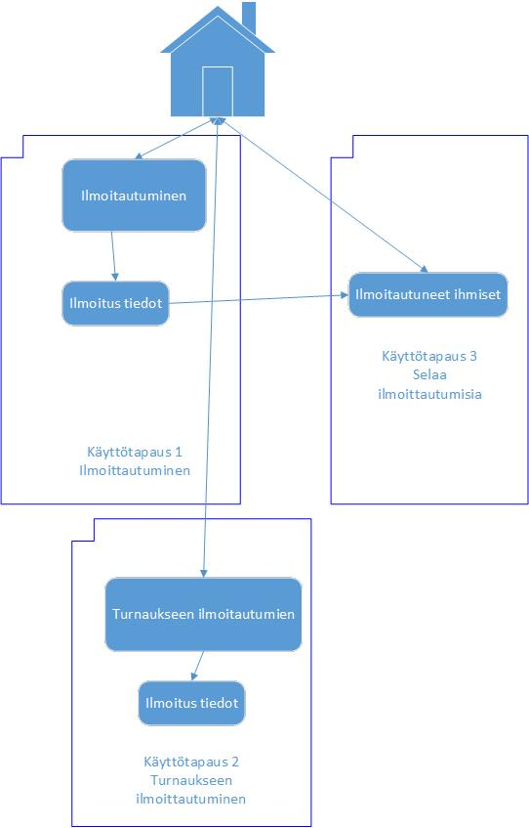

## **Pääkäyttäjä**

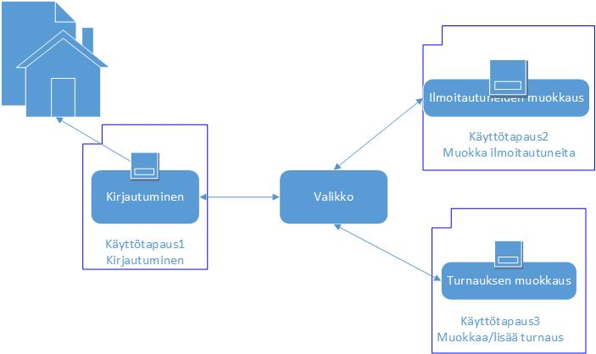

# **Toiminnot ja käyttötapaukset**

## **Lisää ilmottatumisen**

**Tunniste** Ilmoittautuminen

**Kuvaus** Käyttäjä lisää itsensä järjestelmään

**Normaali tapahtumien kulku** Käyttäjä lisää yhteystietonsa JA itsensä järjestelmään

**Loppuehto** Käyttäjä on lisännyt itsensä järjestelmään

**Käyttäjät** Asiakkaat

**Versio** 1.0

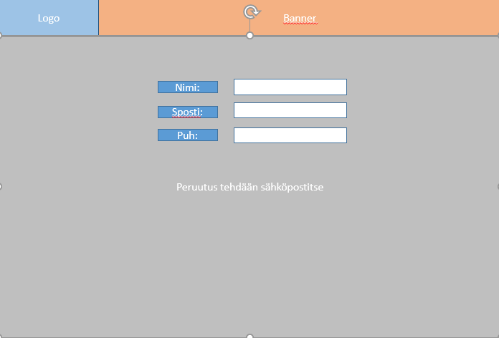**Näyttömalli**

## **Kirjautuu**

**Tunniste** Kirjautuminen

**Kuvaus** Ylläpitäjä kirjautuu sisään

**Normaali tapahtumien kulku** Ylläpitäjä kirjautuu sisään ja pääsee ylläpidon sivulle

**Loppuehto** Käyttäjä on kirjautunut sisään

**Erikoisvaatimukset** Käyttäjän pitää olla tietokannassa

**Käyttäjät** Ylläpitäjä

**Versio** 1.0

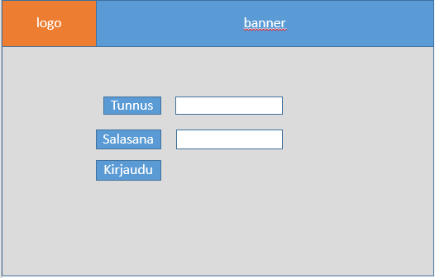**Näyttömalli**

## **Selaa/Muokkaa/Poista ilmoittautumisia**

**Tunniste** Yhteystiedot

**Kuvaus** Ylläpitäjä näkee ilmoitautuneet

**Alkuehto** Ylläpitäjä on kirjautunut

**Normaali tapahtumien kulku** Ylläpitäjä on kirjautunut onnistuneesti ja näkee kaikki ilmoitautuneet

**Loppuehto** Ylläpitäjä näkee kaikki ilmoitautuneet

**Erikoisvaatimukset** Ilmoitautuneiden tiedot on tietokannassa

**Käyttäjät** Ylläpitäjä

**Versio** 1.0

**Näyttömalli**

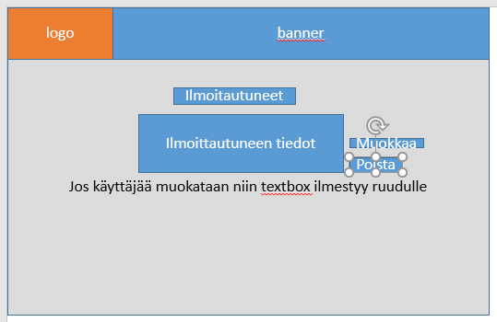

## **Muokkaa turnauksia**

**Tunniste** Muokkaa turnauksia

**Kuvaus** Ylläpitäjä lisää/muokkaa/ poistaa turnauksen

**Alkuehto** Ylläpitäjä on kirjautunut sisään

**Normaali tapahtumien kulku** Ylläpitäjä voi lisätä, poistaa tai muokata turnauksia

**Loppuehto** Ylläpitäjä on onnistuneesti tehnyt mitä meni tekemään

**Erikoisvaatimukset** Jos turnausta muokataan tai poistetaan että turnaus on  
tietokannassa

**Käyttäjä** Ylläpitäjä

**Versio** 1.0

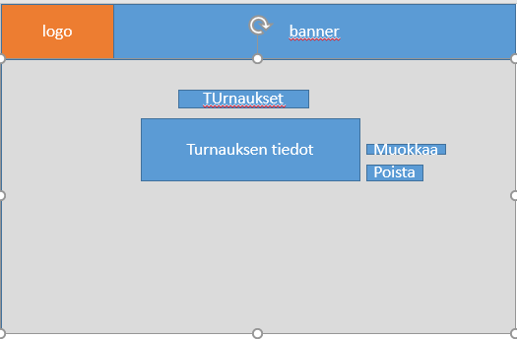 **Näyttömalli**

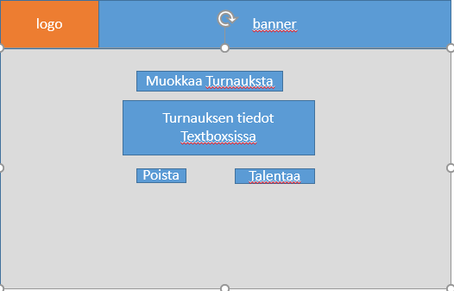

Muokkaa turnausta sivu:

# **Ulkoiset liittymät**

## **Laitteistonliittymät**

Ilmoittautumissivu on käytettävissä tietokoneilla, tableteilla ja älypuhelimilla

## **Ohjelmistonliittymät**

Järjestelmä ei liity muihin järjestelmiin.

# **Hylätyt ratkaisuvaihtoehdot**

-

# **Jatkokehitysajatuksia**

-

# **Vielä avoimet asiat**

-

## **Liite 1**

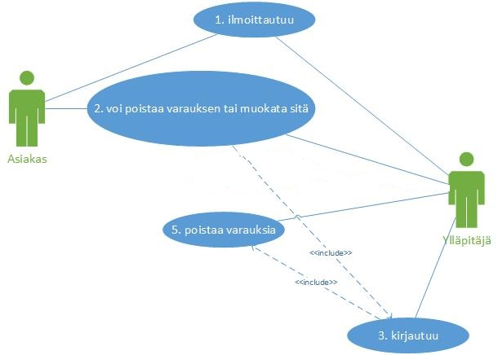

## **Liite 2**

**Sivuston rakenne**

Ilmoitautumissivun ulkoasu muokataan tapahtumaan mukaisesti.

Logo on vasemmassa yläkulmassa. Alapalkissa on yhteys tiedot ylläpitäjiin. Sivusta tehdään mahdolisimman yksinkertainen.

**Ruudut**

Tietokoneelle 12 kokonen grid ja Normaali valikko

Pienemille ruuduille esim. tableteilla tulisi 8 kokoinen grid ja valikko olisi piilossa kunnes painaa valikko nappia.

Puhelimille ja muille pienille näytöille tulisi 6 kokoinen grid ja valikko olisi piilossa samallatavalla kuin tableteilla

**Typografia**

Sivut noudattavat seuran sivuston typografiaa:

Normaali teksti:  
Verdana 12px  
#000000

Otsikot:

Verdana 25px  
#000000

Alaotsikot:  
Verdana 20px  
#4f4f4f

**Sisältölaatikot**

Sisältölaatikoiden kulmia ei pyöristetä ja tautaväri on #ffffff ja reunat ovat väriä #000000. Kenttien korkeus on 30px ja välit ovat 10px

**Painikkeet**

Painikkeiden tausta väri on tapahtumaan teeman mukainen ja reunoja ei pyöristetä. Reunaviiva on valkoinen 1px leveydellä ja painikeen korkeus on 30px.

**Valikko**

Valikko tehdään bannerin alapuolelle ja taustaväri on vaalean harmaa. Teksti on verdana 12px #ffffff. Reunaviiva 1px kokoinen valkoinen.